维普检测报告简洁版

西安电子科技大学网络与继续教育学院
毕业设计（论文）查重检测工作手册

网络与继续教育学院教务办
2020年8月
责任编辑：马跃进

目 录

高等学历继续教育（网络教育）关于开展本科毕业论文（设计）查重的通知 1
维普论文检测系统-西安电子科技大学网络与继续教育学院学生服务使用指南 3
关于维普论文检测系统用户账号导入的通知 9
毕业论文查重一般性工作问答 10
毕业论文查重检测结果指导教师核查登记表 13
维普检测报告简洁版 14

西安电子科技大学网络与继续教育学院

高等学历继续教育（网络教育）关于开展
本科毕业论文（设计）查重的通知

各学习中心及各位同学：
为切实贯彻《教育部办公厅关于服务全民终身学习，促进现代远程教育试点高校网络教育高质量发展有关工作的通知》（教职成厅〔2019〕8号）文件精神，为进一步规范学院本科毕业论文（设计）（以下简称“毕业论文”）管理，加强学术道德和学风建设，严把毕业设计质量关，学院从2020春（选题）论文写作批次开始，要求对网络、函授教育等本科毕业论文进行文献检测，对毕业论文质量的过程性检查。具体要求通知如下:
- 查重检测对象、要求：
1.申请答辩的本科学生毕业论文全部进行查重检测。论文文字总相似比在30%以内为合格。
2. 学生须出具检测简洁报告，再由指导教师进入维普系统逐一进行核查（核对），老师进入地址（http://vpcs.cqvip.com/organ/lib/xidianjx教师入口）， 总相似比低于30%的，指导教师才能对终稿论文作出成绩评定。
3.答辩小组在答辩前，对学生个人检测结果进行检查，总相似比不合格者不允许参加答辩。
4.简洁报告应装订在纸质论文册的最后一页。在毕业论文终稿阶段和论文上传时限内，将毕业论文和检测结果报告一同上传至学院平台。
二、毕业论文检测方式：
1.我院目前认定的毕业论文查重软件系统为“维普论文检测系统”。
2.要求进行查重检测的学生，先通过论文系统平台专属链接进入检测系统（直链网址：http://vpcs.cqvip.com/personal/xidianjx），按页面提示操作，进行自查查重，查重费用由学生自行承担（标准为2.7元/1000字符）。
3.具体操作详阅《维普论文检测系统-西安电子科技大学网络与继续教育学院学生服务使用指南》
三、各学习中心要加强学术诚信教育；请各位指导老师加强指导和监督，防止抄袭、剽窃等学术不端行为的发生。
联系人：马老师
联系电话、信箱：029-88202419，81956395@qq.com。
西安电子科技大学网络与继续教育学院教务办
2020年8月27日

维普论文检测系统-西安电子科技大学网络与继续教育学院学生服务使用指南
- 西电网络与继教学生检测答疑群：774220403
- 注册与登录
打开网址【链接http://vpcs.cqvip.com/personal/xidianjx 】 进入西安电子科技大学网络与继续教育学院学生自检专用定制链接通道， 点击页面右上方“注册”按钮，进行注册，已有账号的用户直接点击“用户登录”。
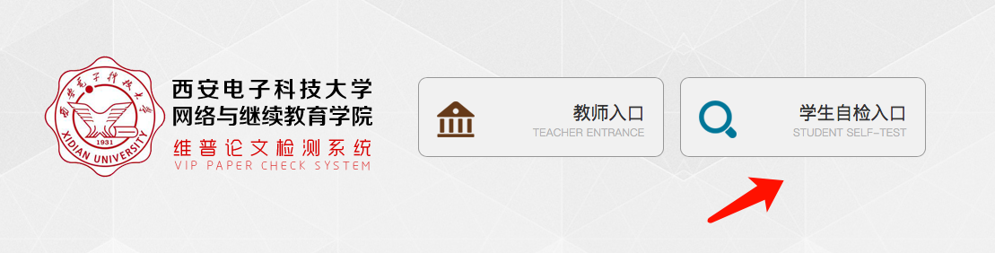

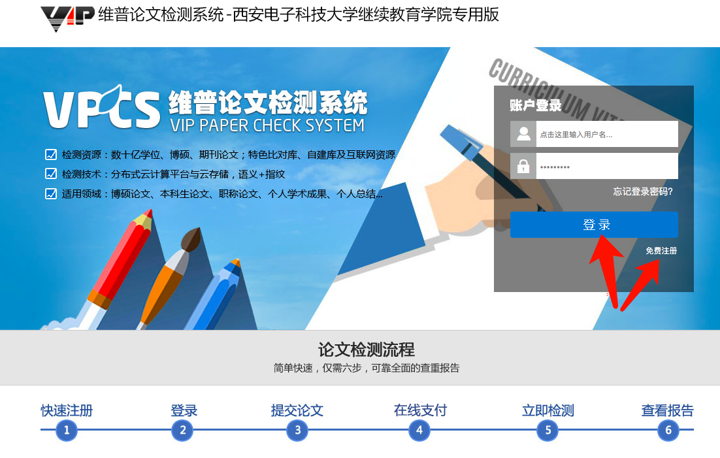
2. 开始检测：选择需要的版本
*本科生选择大学生版
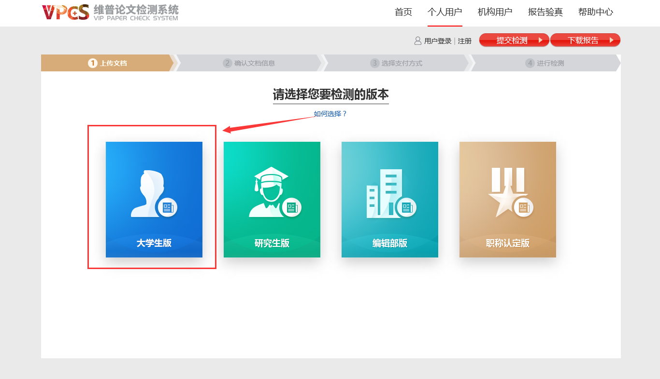
- 提交文档
可通过直接上传文档或粘贴文本两种方式提交文档，完成后点击“下一步”进行提交。
* 送检文档格式【推荐.doc/.docx/】；
* 粘贴文本字数至少大于500字；
* 论文题目和作者姓名选填，但建议填写完整，这两部分内容将在报告中呈现；
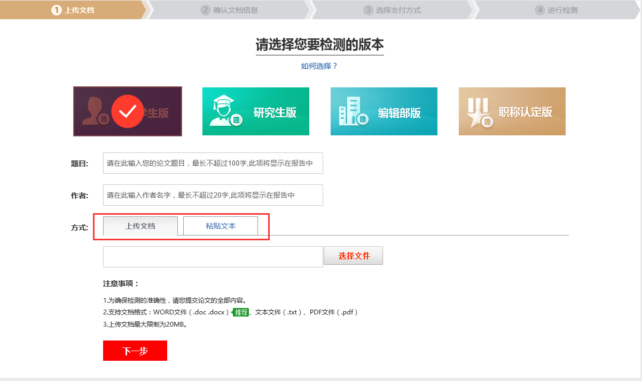

- 确认文档信息
* 确认提交文档的信息是否正确，确认后点击“提交订单”
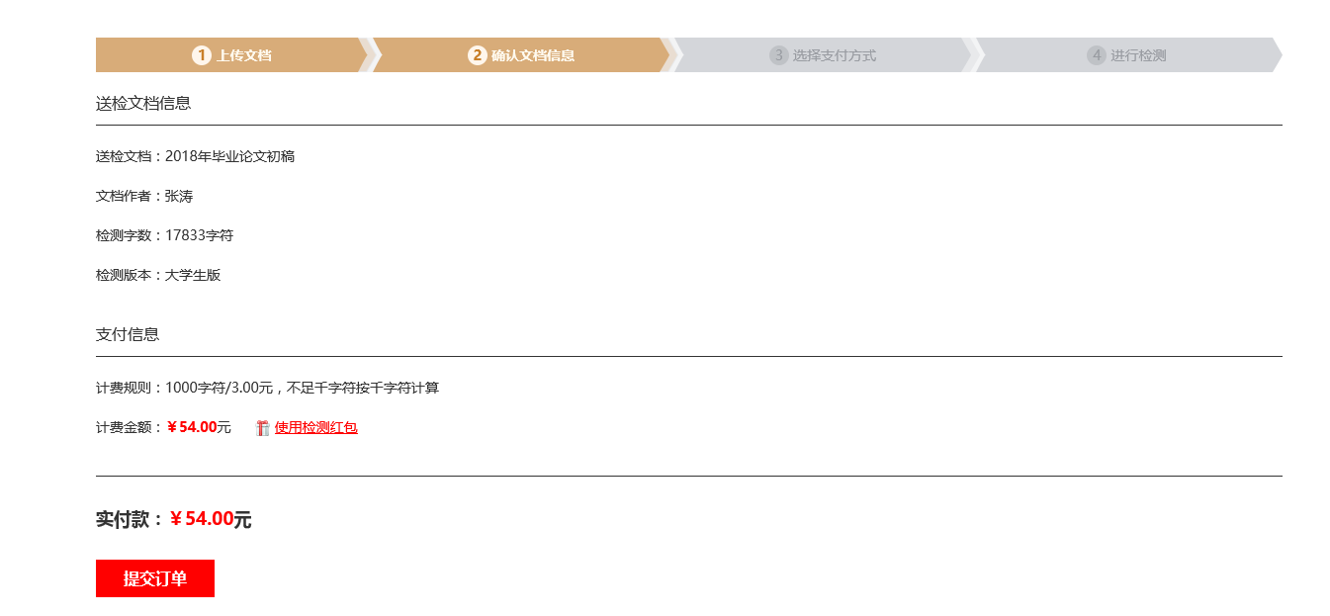
- 支付与付费
* 我们提供四种支付方式：会员支付、微信支付、支付宝支付、天猫支付，支付成功后，将自动进入检测。付费标准为：2.7元/千字符。
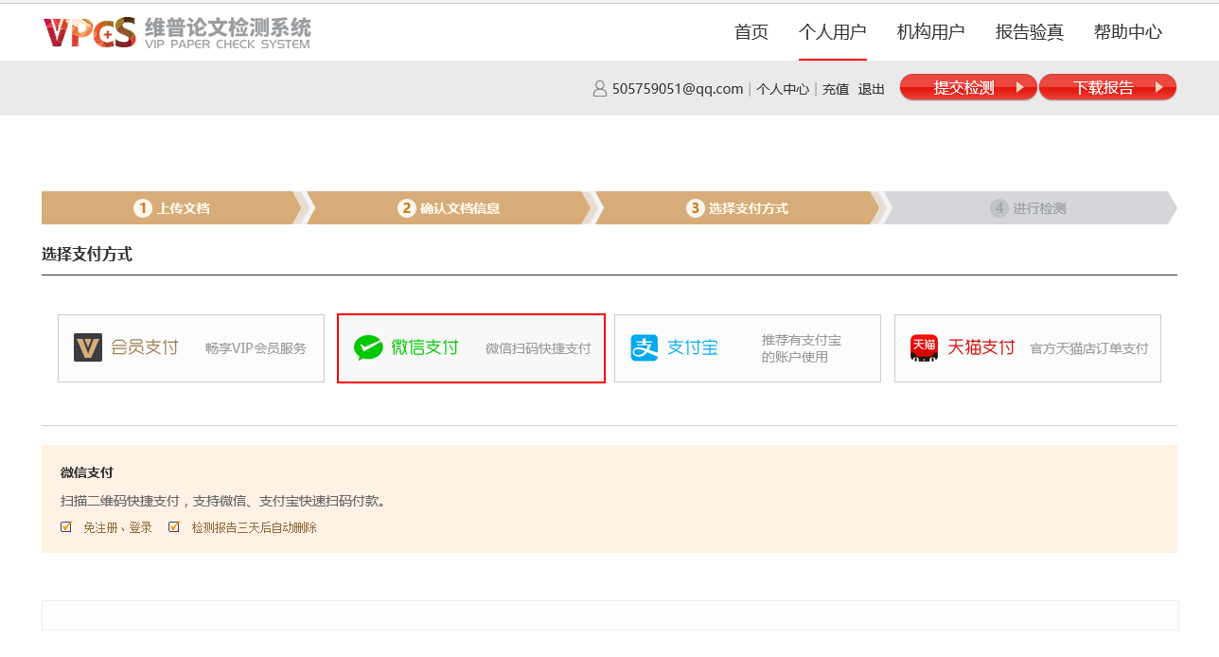
- 获取检测报告
用户可在检测完成页面查看或下载检测报告，也可点击页面右上方“下载报告”按钮，通过输入订单号获取报告。
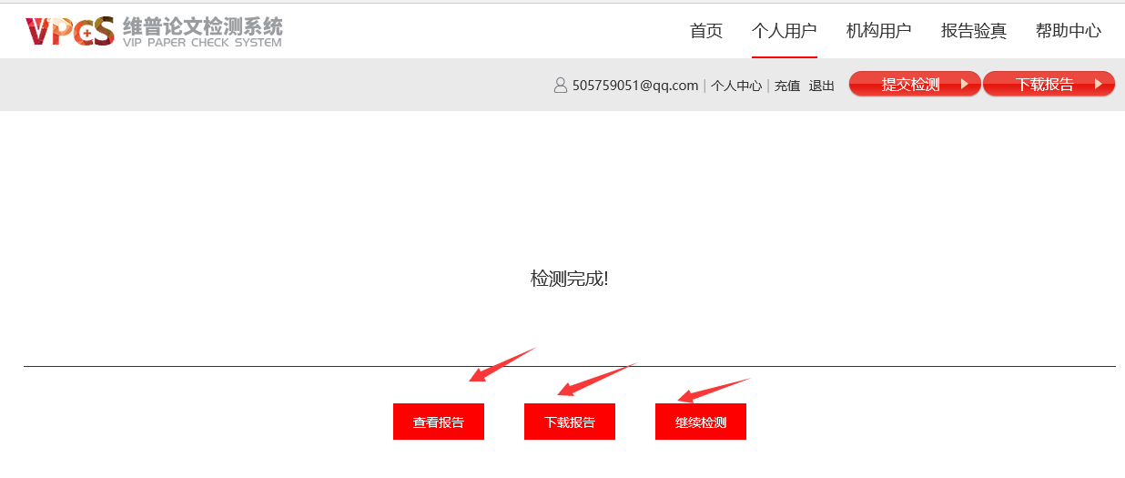
* 报告下载：
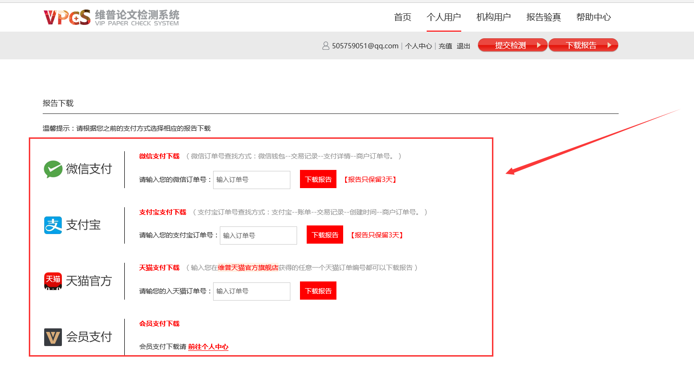
* 会员也可通过个人中心查看和下载检测报告：
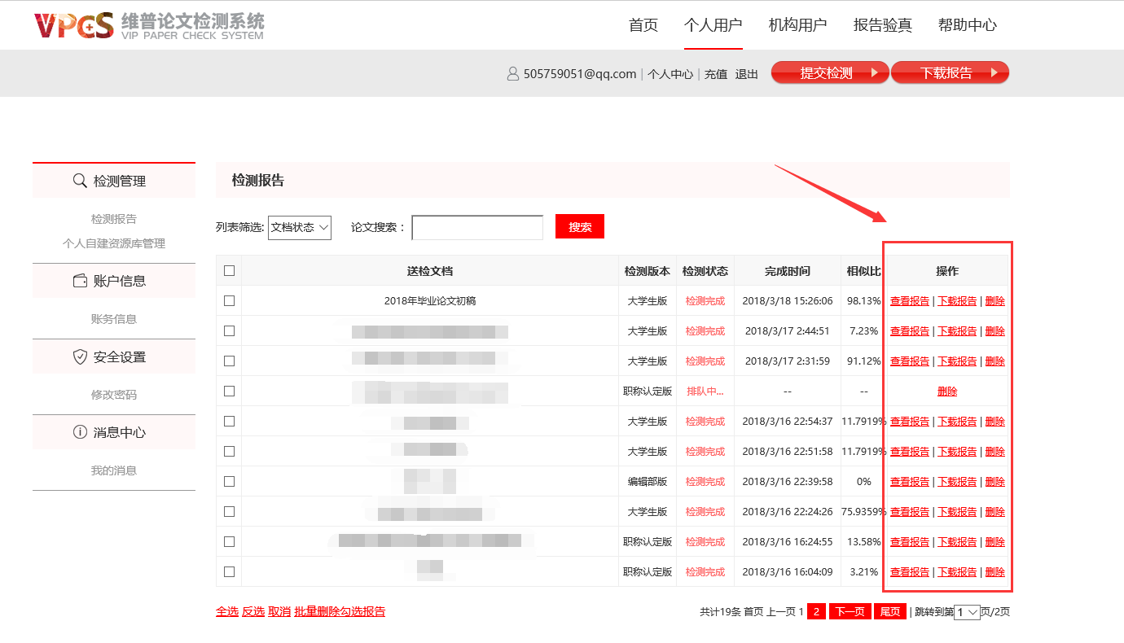
- 自建资源库
窗体顶端
* 个人自建资源库，是用户上传自主拥有的论文资源，在检测论文时可选择是否同时将个人自建资源库中的资源纳入检测范围中进行比对。
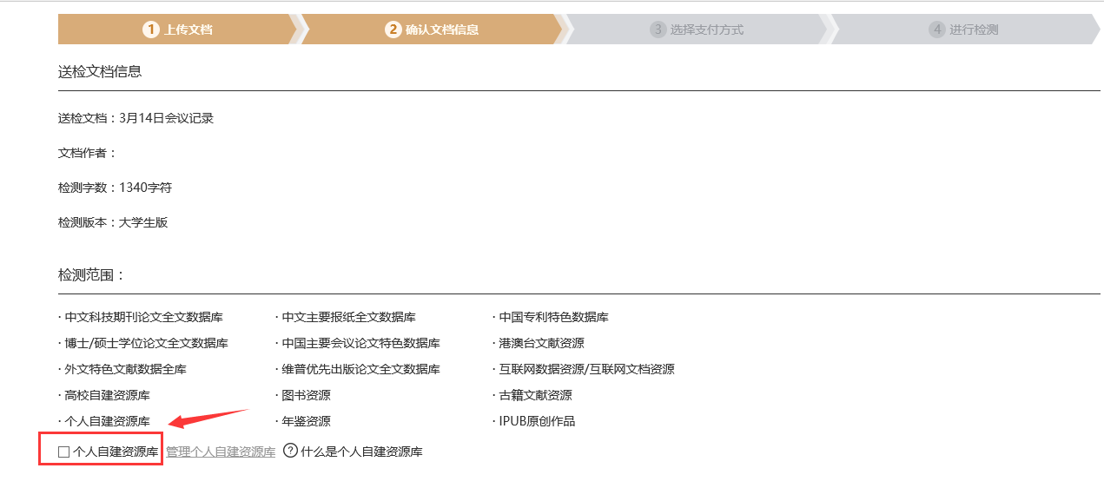
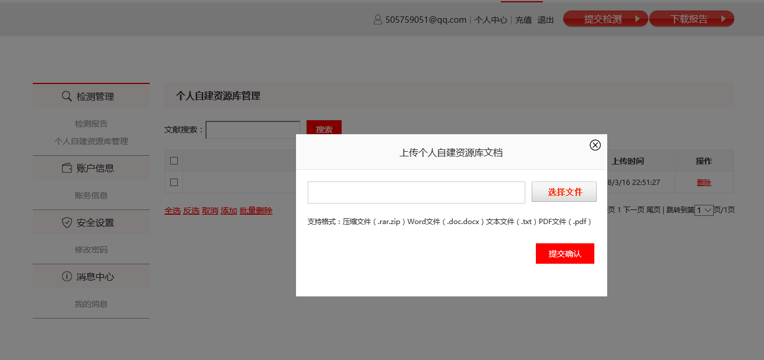
7. 报告类型
下载的报告类型可分为：比对报告、片段对照报告、原文对照报告、PDF报告、格式分析报告。

西安电子科技大学网络与继续教育学院

关于维普论文检测系统用户账号导入的通知

各学习中心：
- 学院已将2020春选题毕业设计教师信息导入到维普论文检测系统，完成注册：
教师账号＝教师身份证号码；
密码＝教师身份证号码后六位
2. 指导教师从2020年 8 月 31日起，可以按照工作需要，登陆维普系统，地址： http://vpcs.cqvip.com/organ/lib/xidianjx ，指导老师可以登录核查学生终稿检测结果。
3. 为了给学生提供更好的毕业设计（论文）查重指导，特建立西安电子科技大学网络与继续教育学院论文检测QQ群：774220403 ，欢迎学生积极加入。
4. 教师群号480087114，欢迎毕设指导教师咨询、交流。

西安电子科技大学网络与继续教育学院教务办
2020年8月31日

毕业论文查重一般性工作问答

问：为什么要进行论文查重？
答： 1. 为贯彻《教育部办公厅关于服务全民终身学习，促进现代远程教育试点高校网络教育高质量发展有关工作的通知》（教职成厅〔2019〕8号）文件精神，本科毕业论文检测(查重)已成为各学校普遍的做法。
2. 根据近期教育部《高等学历继续教育（网络教育）评估实施办法》(征求意见稿)的精神，和《高等学历继续教育（网络教育）评估指标体系》的数据监测指标，已清晰将论文查重列为核心检测项目和指标，很快将会作为教学评估的重要评估内容。表明了国家对提高网络教育教学质量的态度。为此，毕业设计论文查重势在必行，学习中心应高度重视该项工作，并做好工作资料的留存和归档。
问：学生可以选择维普以外的查重系统查重吗？
答：学生在维普以外的查重系统查重，会使指导教师无法有效的检查，所以，只默认维普查重结果。
问：学生维普查重如何计费？
答：学生查重检测自费，维普检测1000字符/ 2.7元。
问：教师用于工作维普查重，可以免费使用几次？
答：按照毕业生人数×2赠送的次数，到指导老师账号，老师主要用于工作核查，也可免费给学生查重。
问：教师、学生在维普查重过程中遇到问题应如何解决？
答：指导教师和学生可以进入己建立的答疑群，相互交流，分享经验，亦可以通过查重系统界面在线客服或电话沟通：
学生QQ群：774220403
教师QQ群：480087114
问：学校要求出具何种检测报告？
答：学校要求学生在检测完成时，打印简洁版检测报告，装订到论文册的最后一页，以备随时检查。
问：一份有效的检测报告包括哪些要素？
答：一份有效的检测报告须符合下要求，不符合下述要求的，将被要求重新检测。
（1）题目 论文检测时，检测题目的命名：学号+姓名+论文题目，同时与平台内选题时的题目完全吻合
（2）作者姓名 学生实名
（3）检测时间 应在选题时间 - 答辩结束前的时间内
（4）所属单位 西安电子科技大学网络与继续教育学院
（5）全文总相似比 低于 30%
（6）检测字数 不少于10000字。建议：论文成绩“优良”不应少于15000字，“优秀”不应少于20000字。
问：是否所有学生都要进行查重检测？不打算申请学位可否不检测？
答：所有本科学生都需要进行查重检测，毕业论文检测的范围为全部，即使不打算申请学位也需要论文查重检测。
问：学习中心如何检查检测报告？
答：学习中心和指导教师在论文验收时，应对每位学生的检测报告在系统内进行复检，逐一查验，坚决杜绝虚假检测报告的情况。总相似比不得超过30%，不符合规定要求的应退回论文重新修改，直至检测通过，方可进行答辩。
问：学校如何对检测报告进行检查和查验？
答：学校会在论文答辩前期或后期，全面检查（或抽查）学习中心（或某些学生）的检测报告，学习中心届时请按学校要求，积极提交被抽查学生简洁版检测报告的扫描件。具体扫描要求详见通知。
问：学习中心如何保留检查检测数据？
（1）指导教师利用检测系统的统计功能进行必要的登记汇总统计，统计汇总报由学习中心留存（详见《毕业论文查重结果核查登记表》样表），以备教学评估和检查。在检测工作中不断总结经验，提高检测查验工作的质量和效率。
（2）整理、保存学生简洁版检测报告的扫描件或截图，与核查记录共同归档。

毕业论文查重检测结果指导教师核查登记表
学习中心名称： 选题时间： 年 月
答辩时间： 年 月

序 | 学号 | 学生姓名 | 专业 | 毕业论文题目 | 指导教师 | 学生维普自检结果（相似比%） | 指导教师核查结果（相似比%） | 指导教师签名 | 备 注
注：本表供学习中心和毕业设计指导教师查重工作记录使用，请与学生个人查重简洁报告共同保存。

维普检测报告简洁版

